**Mapa da empatia**

Raquel é estudante e gosta de ações humanitárias. Sempre que pode realiza doações de roupas e alimentos a quem precisa.

Para ela muitas pessoas, no mundo todo, passam fome enquanto há lugares que sobram e até mesmo estraga. E por isso não gosta de ver desperdiço de alimentos. Está sempre bem informada sobre os acontecimentos mundiais, principalmente sobre ajuda humanitária, e é bem observadora aonde vai. Certo dia percebeu desperdício de alimento em um supermercado e associou que aquele alimento poderia ter atendido alguém necessitado, que poderia ser doado antes de estragar.

Daí pensou que se tivesse um aplicativo de doações de alimentos ajudaria muitas pessoas que passam fome. Certo de que muitos que passam fome não tem celular, mas há aqueles que sabe quem precisa mas não tem o que doar.

Ela percebeu que muitas ONGs poderiam se beneficiar do aplicativo, pois daria para ver os doares que podem atender a uma demanda.

Então resolveu contratar uma equipe de desenvolvedores de software para criar a aplicação e então ser possível aproximar pessoas que tem algo para doar a pessoas que gostariam de arrecadar alimentos por necessidade própria ou para entregar a quem precisa.

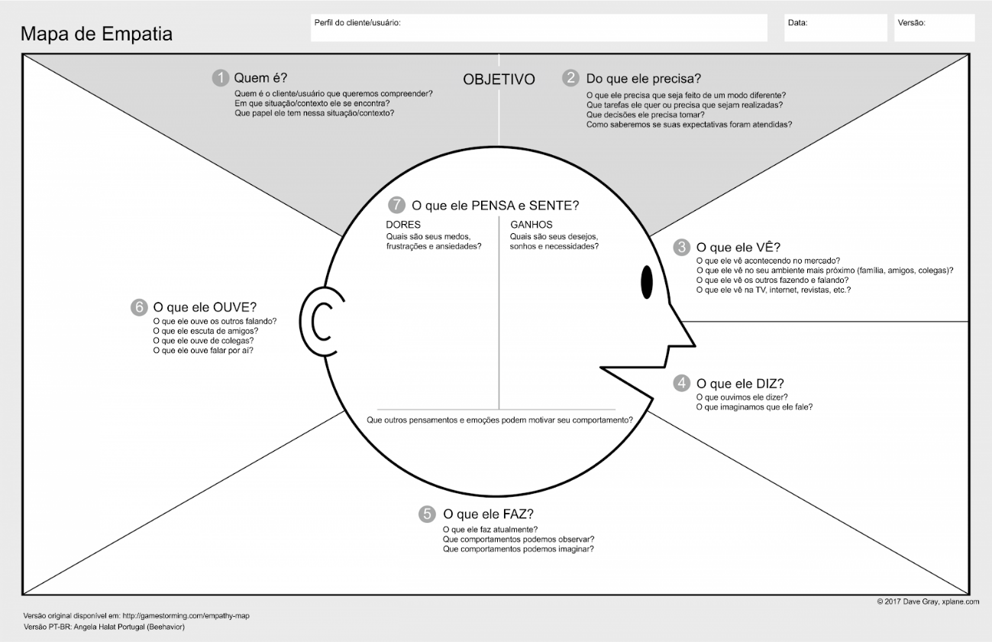

**NOME:**

**O QUE PENSA E SENTE?**

* “Muitas pessoas, no mundo todo, passam fome enquanto há lugares que sobram e até mesmo estraga.”

**O QUE ESCUTA?**

* Está sempre bem informada sobre os acontecimentos mundiais, principalmente sobre ajuda humanitária.

**O QUE FALA E FAZ**

* É estudante;
* Gosta de ações humanitárias;
* Alimentos poderiam ser doados antes de estragar.
* Doa roupas e alimentos a quem precisa.

**O QUE VÊ**

* Observa que há desperdiço de alimentos em lugares aonde vai e poderiam ser doados antes de estragar.
* Ações humanitárias de ONGs.
* Pessoas que gostariam de ajudar, mas não tem o que doar.

**DORES**

* “Não gosta de ver desperdiço de alimentos”.

**OBJETIVOS**

* Uma forma de intermediar um doar à quem precisa arrecadar alimento para benefício próprio ou para doar a quem conhece.